Exercice 1
On dispose de 3 enzymes de restriction (doc. 1). On étudie deux allèles du même gène dont les séquences sont décrites ci-dessous (doc. 2). L'allèle "s" correspond à l'allèle "Sain", et l'allèle "m" à l'allèle "Muté" (morbide). L'arbre généalogique présenté (doc.3) est celui d'une famille dont à un enfant atteint d'une maladie génétique récessive et un enfant sain. Lors d'une troisième grossesse, tous les sujets sont testés par fragment de restriction (RFLP) (digestion par les enzymes de restriction et analyse des résultats de l’électrophorèse)

1 -. Décrire les effets de la ou des enzymes de restriction sur l'allèle "s" et sur l'allèle "m". Évaluer la taille (en nucléotides) des fragments obtenus.

2 - Schématiser le résultat de l'électrophorèse des fragments obtenus après digestion par cette (ces) enzyme(s).
3 - Établir le diagnostic prénatal de l'enfant II3. Justifier ce résultat à partir de l'électrophorèse.

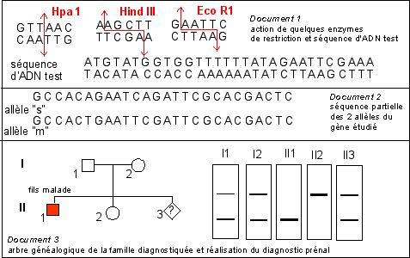

Exercice 2
Afin de cartographier un plasmide, vous faites une série de digestion par des enzymes de restriction et vous obtenez les résultats suivants par électrophorèse sur gel d'agarose.
Piste Enzyme Taille (pb)

1) Quelle est la taille approximative du plasmide?
2) Ajouter les sites SmaI, KpnI et BglII à la carte
du plasmide.
3) Sur votre carte donner les distances entre chacun des sites de restriction.

